¿Qué aprenderemos en esta sección?

Sección 9, Clase 150

A continuación trabajaremos en una pequeña aplicación que tendrá como finalidad, utilizar el sistema de autenticación de usuarios Auth0.

Tras concluirla, aprenderemos mucho sobre:

1. ¿Qué es Auth0 y la documentación basada en Angular 2?
2. Autenticación con Facebook, Twitter, Google, entre otros...
3. Creación de un formulario de captura para la creación de usuarios.
4. Personalización de la caja de login.
5. Uso de servicios para bloquear rutas que no son válidas si el usuario no esta autenticado.
6. Obtener la información del perfil del usuario ingresado.
7. Entre otras cosas útiles para nuestras aplicaciones.

Creando el proyecto



Luego se instala bootstrap

npm install bootstrap jquery popper

Y añadir el bootstrap al angular.json  
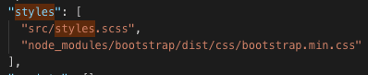

Se crea el componente navbar y se pega el código de bootstrap   


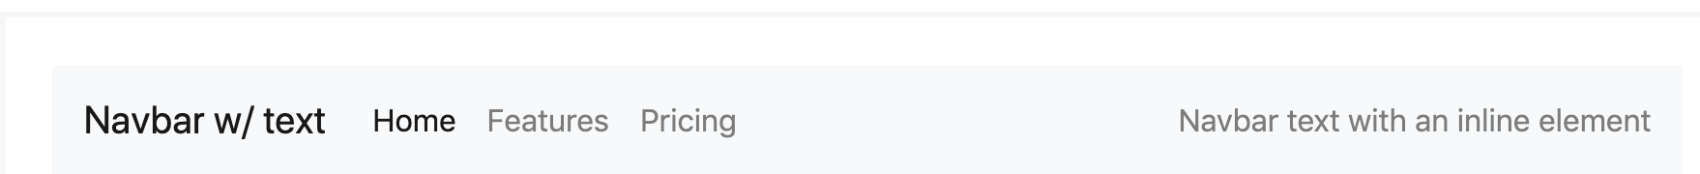

Se crea también el componente home, precios y protegida.

La ultima será la que necesite autenticación para ser accedida.

En el app.component se utiliza el tag del nav y se crea un contenedor que tendrá el router outlet.

**Creando el modulo de rutas**

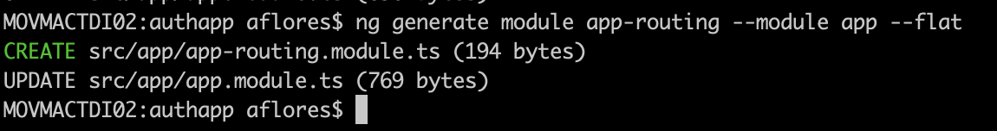

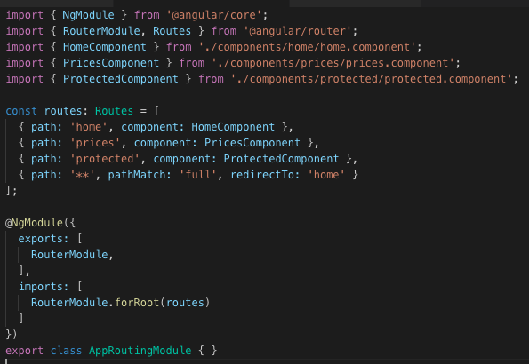

y el nav bar se implementa el routerLink  
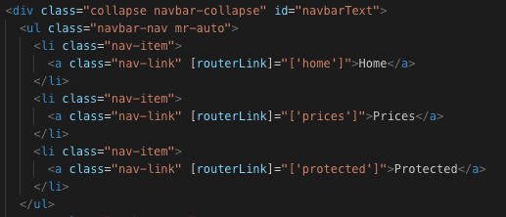

Auth0

Registrarse en auth0.com

Se crea un proyecto nuevo en la pagina y se instala en el proyecto

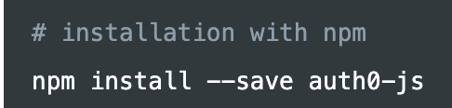

y en el index html se agrega la referencia

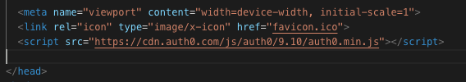

Se crea el servicio auth con el cli y se pega el código que provee el proyecto en auth0.com

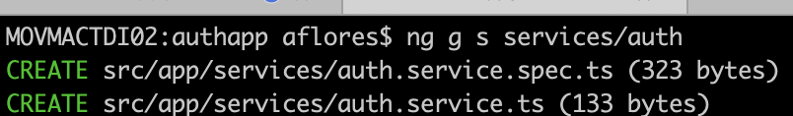

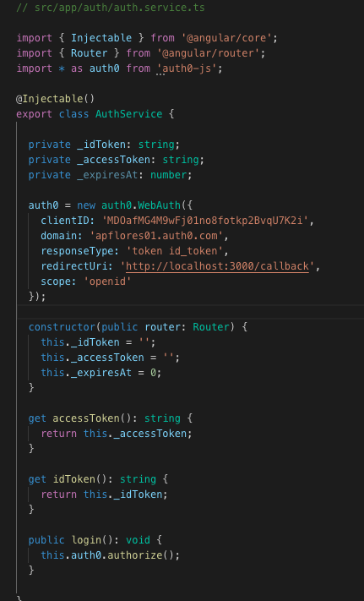

y se agrega a los providers del app module.

Ahora desde el navbar component se implementa el servicio desde el constructor y se crea la función desde el componente para luego llamarla en un botón en la vista.

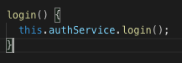



Luego es necesario configurar el auth0 y permitir el llamado de callbacks desde nuestro url

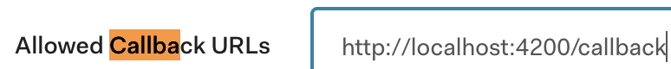

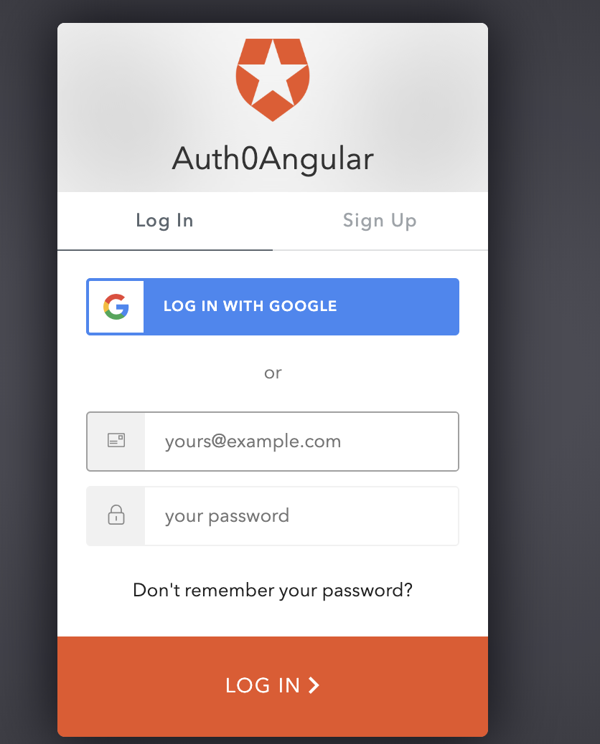

Configuracion del servicio AuthService  
Se necesita implementar el uso de token para manejar la sesión contra el localstorage

Utilizamos las funciones que provee auth0

handleAuthentication, localLogin, renewTokens, logout, isAuthenticated

Ahora desde el navbar agregamos la función de salir.

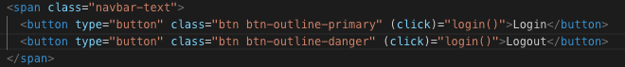

Al tener la función isAuthenticated podemos validar si aparece o no el login

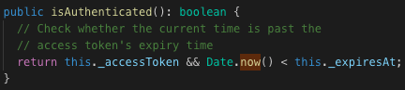



Tambien es necesario llamar al handleAuthentication al inicial el componente



y el logout que se añade la función al botón

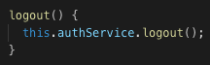

Guard

Al link del nav protegido se le añade el if de autenticación



aun asi es posible acceder no estando autenticado si se conoce el url, para esto:

Creamos el servicio de guard y se importan:



En la clase se implementa el canActivate  
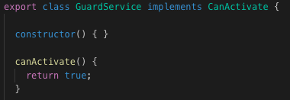

Y en la función se utiliza el servicio de autenticación:

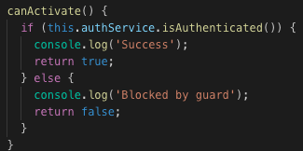

la función recibe como parámetros la siguiente pagina y el estado

y para implementarlo en el modulo de ruta implementamos el GuardService agregándole la propiedad canActivate a la ruta a proteger.

